МИНИСТЕРСТВО НАУКИ И ВЫСШЕГО ОБРАЗОВАНИЯ РОССИЙСКОЙ ФЕДЕРАЦИИ

Федеральное государство бюджетное образовательное учреждение

Высшего образования

«Забайкальский государственный университет»

(ФГБОУ ВО «ЗабГУ»)

Факультет: Энергетический

Кафедра: Информатика и вычислительная техника

**Реферат**

по Человеко-машинному взаимодействию

На тему: Человеко-машинное взаимодействие

Выполнил ст. гр. ИВТ-19-2

Михалева Е.Д.

Проверил

Ветров С.В.

Чита

2020

# Введение

Человеко-машинное взаимодействие (ЧМВ) – дисциплина, изучающая проблемы взаимодействия машины и человека, в то же время ищущая эффективные способы сглаживании и модернизации комфорта данного взаимодействия.

# Человеко-машинное взаимодействие

ЧМВ включает в себя несколько различных пунктов:

1. Психология;

2. Удобство использования;

3. Дизайн;

4. Копирайтинг;

5. Анализ.

Это необходимо для успешного понимания студентами важности дизайна и психологии человека при работе с машинами и программами, дабы они понимали основы деятельности, поведения и ментальной специфики человека в соответствии с проектируемой системой и дабы у пользователя в будущем не возникло проблем интерфейсом и возможностями программы.

## **Пройденный материал**

Изученный материал курса ЧВМ благотворно повлиял на наше видение дизайна собственных будущих программ. Незамысловата была помощь тем, которые мы прошли:

* Основные проблемы человеко-машинного взаимодействия и методы их решения;
* Основы дизайна и создания интерфейса;
* Среда разработки Lazarus;
* Draw.io;
* Система Git.
* Типографика;
* UX и UI;

## Проделанная работа

В тоже время рука об руку с усвоением теоретического аспекта обучения мы делали практические задания:

* Сбор теории по Lazarus и Delphi;
* 2 программы из задачника по программированию;

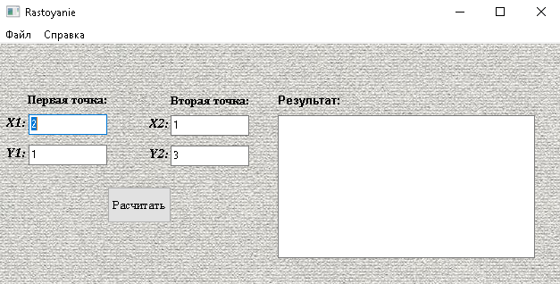 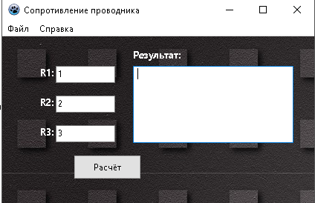

* Создание диаграммы окон; 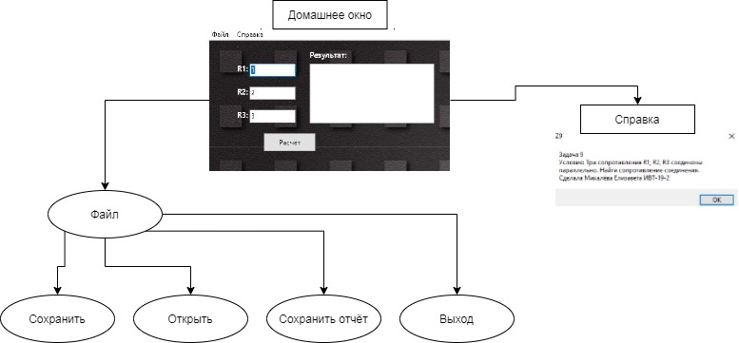
* Создание диаграммы прецедентов; 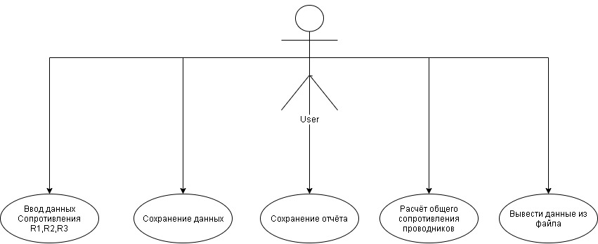
* Добавление меню в программы;
* Добавление TMemo в программы;
* Добавление таблицы TStringGreed в программы; 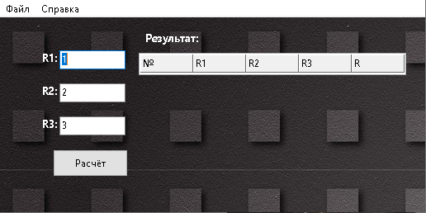
* Создание Wireframe макета программы.

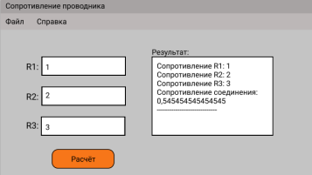

# Заключение

Мои знания о создании любого вида дизайна ранее были лишь поверхностными, обрывочными и не сконструированными. Они бы просто интуитивными. Сейчас я в состоянии систематизировать все известные мне сведения и применять на практике. Но познания и умения пока ещё очень далеки от заведомой точки почти идеала. И мои программы в данный момент не в состоянии конкурировать в более опытными и современными, что в будущем я все же собираюсь исправить. Сейчас я продолжу своё обучение, чтобы развивать свои навыки в этом курсе.

Оценка реферата на главреде (Чистота вверху и читаемость внизу)

